Розділ ІІ. Уроки - проекти

ПРОЕКТ «БАРВИ ОСЕНІ» 4 КЛАС ЧИТАННЯ

Тип за складом учасників: груповий.
Тип за мірою реалізації міжпредметних зв’язків: міжпредметний.
Тип за тривалістю виконання: середньостроковий.
Тип за результатом діяльності: інформаційний.

Мета та завдання:
- розширювати уявлення дітей про красу природи восени;
- знайомити про зміни в природі, що відбуваються з приходом осені;
- учити учнів сприймати змальовані словами образи рідної землі у віршованих текстах;
- спонукати учнів до самостійної, пошукової, творчої роботи;
- розвивати творчі здібності дітей;
- виховувати любов до рідної землі.
Обладнання:
- стенгазета «Сини осені»;
- ілюстрації із зображенням осінніх краєвидів;
- фонограма пісні у виконанні С. Ротару «Одна калина»;
- кросворди;
- малюнки диких тварин, квітів;
- анкети.

ХІД УРОКУ
І. Організація класу
- Доброго ранку!
- Привітайте наших гостей!

ІІ. Актуалізація опорних знань
- Коли до нас приходить осінь за календарем?
- Назвіть синів осені. Чому в них такі імена?
- Яка буває осінь?
- Яка осінь вам найбільше подобається?

ІІІ. Оголошення теми
- Люди здавна милувалися красою осені й намагалися передати свої почуття словом, у музиці, у творах живопису. Отже, збагнути, осмислити, відчути осінню красу на уроці нам допоможуть наші дослідники.

ІV.Бесіда про етапи роботи над проектом
- Сьогодні на уроці ми помандруємо загадковими стежками чарівниці осені. Спробуємо почути голос природи, відчути та побачити її красу. Кожна група розповість про результати своєї дослідницької роботи.
- Ми всі об`єдналися в групи.
- Які назви ви обрали для своїх груп?( «Сини осені», «Осінній букет», «Щедрий осінній стіл», «Натуралісти»).
- Згадаємо, які етапи ми вже пройшли? (Збір інформації).
- Які джерела вам допомагали в цьому? ( Книги, енциклопедії, журнали, запитували батьків, в Інтернеті).
- Хто вам допомагав? (учитель, батьки).
- Всі ви добре попрацювали, а що далі?
- Навіщо знову збиратися в групи? (Для того, щоб повідомити іншим групам про свої досягнення).
- Після того, як ми вислухаємо всі групи, ми повинні обговорити результати робіт, та оцінити їх.
- А за якими критеріями ми будемо це робити? (Дружність, знання матеріалу, цікавість інформації та творчий підхід).

V. Презентація результатів

ГРУПА «Сини осені»

- Легенда про Осінь.
А допомагають осені її сини.
2. ВЕРЕСЕНЬ
- Вірш, розповідь про зміни в природі, вересневі свята, ілюстрації.
3. ЖОВТЕНЬ
- Вірш, розповідь про зміни в природі, свята в жовтні, ілюстрації.
4. ЛИСТОПАД
- Вірш, розповідь про зміни в природі, свята в листопаді, ілюстрації.
(Учні демонструють стенгазету).
Можна прочитати оповідання Івана Соколова-Микитова «Осінь», Юрія Старостенка «Осінній господар», Олекса Ющенка «Золотий листопад».

ГРУПА «Осінній букет»

Із приходом осені змінюється й букет квітів на столі. Замість літніх волошок, квітів калини, восени з`являються ягідки калини, горобини, чорнобривці, чарівні айстри, жоржини, колоски пшениці та жита.

1. Легенда про калину.

Розповідь учнів про осінні квіти: чорнобривці, айстри, нагідки, жоржини, мальви, троянди, з демонструванням малюнків. Діти готують доповідь про хліб.
Виконання пісні С. Ротару «Одна калина».
Можна прочитати оповідання Василя Сухомлинського «Верба – мов дівчина золотокоса».

ГРУПА «Щедрий осінній стіл»

Осінній стіл у нас багатий,
Можете всього придбати:
Овочі, зерно і фрукти
Хліб та різні ще продукти.

Перед виступом кожного учасника загадуються загадки. Відповіді – назви овочів. Діти розповідають про овочі: часник, цибулю, капусту, картоплю, квасолю, буряк, моркву, огірки, соняшник та гарбуз. Їх корисні властивості, вітамінний склад та страви, які можна готувати з цих овочів.
Розгадування кросвордів.
Учні демонструють малюнки овочів та поробки з використанням овочевих культур.

ГРУПА «НАТУРАЛІСТИ»
Із приходом осені відбуваються зміни й в житті тварин.
Учні підготували розповідь про лісових мешканців та про зміни в їхньому житті з приходом осені, із демонстрацією малюнків.
Читання оповідання М. Сингаївського «Осіння гра».
Відгадуючи загадки, учні розгадують кросворд, ключовим словом якого є головний персонаж оповідання «Осіння гра».

VІ . Підсумок уроку.

- Пригадаймо, які групи, і з якою інформацією виступали.
- Заповнення анкет:

Групи | Знання матеріалу | Дружність | Цікавість інформації | Творчий підхід
Сини осені
Осінній букет
Щедрий осінній стіл
Натуралісти
- Підведення підсумків анкетування.
- Нагородження груп.

Додаток до уроку «Барви осені».

ГРУПА «СИНИ ОСЕНІ»

Легенда про осінь

За народним переказом, Осінь – старша дочка Сонця. Вона останньою залишила батьківський дім і стала на Землі четвертою порою року. Посилаючи Осінь на Землю, Сонце сказало їй:
- Забирай усе моє багатство, віддаю тобі все своє золото. Будь щедрою, і люди полюблять тебе.
Осінь, як ви бачите, виконує наказ Сонця, і щороку дарує нам щедрі дарунки полів і садів, чарує нас своїм осіннім золотом.

ВЕРЕСЕНЬ

У вересня щедра рука.
Заходьте, - він з двору гука,
І яблука трусить з гілок,
І сипле в портфелі сливок,
Солодкий зрива виноград,
І кожен з вас вересню рад,
Бо щедра, ой щедра рука
У вересня – трудівника.

Назва першого місяця пов’язана з вересом – рослиною дуже поширеною на Поліссі. Верес, як і липові гаї, дуже цінний медонос. У середині вересня відлітають к вирій птахи. Колись люди, побачивши в небі ключ журавлів, примовляли: «З чужої сторононьки вертайтесь додомоньки». При цьому брали грудочку землі, загортали в хустинку і тримали до весни. А навесні, як тільки ключ веселиків повертався додому, ту грудочку землі закопували на городі. Це означало, що весна має бути щедрою.

А ще у вересні є цікаві свята.

3 вересня, на Тадея, селянин не журився – у хаті хлібець завівся.
4 вересня, Боголіпа, - час перших осінніх приморозків.
6 вересня, Євтихія, - якщо день випадає дощовим – буде осінь погожа і щедрий урожай у наступному році.
11 вересня – Усікновення, це період останніх гроз.
14 вересня, Семена. До цього дня селяни поспішали повністю обсіятись озиминою. У цей день, у давнину, коли не було електрики, запалювали посвіт – пристрій, яким освітлювали хату. Вогонь від посвіту має зберігатися в оселі аж до Великодня.
19 вересня, Михайла Чудотворця, - від Михайла починали святкувати храмові свята.
21 вересня, Друга Пречиста. Із цього дня можна було засилати сватів.
27 вересня, Здвиження. Одне з найзагадковіших осінніх свят. У цей день, начебто, відбувається суд над лісовими плазунами – гадюками і вужами. Тому в давнину батьки забороняли дітям ходити цього дня до лісу.
30 вересня – свято Віри, Надії, Любові і матері їхньої Софії. У цей день жінки не починали важливої роботи.
У вересні ще чимало цікавого. Є «бабине» літо, коли сонячно й дуже тепло, а в повітрі носяться павутинки.

Є ще чимало прикмет, як-от:

На Семена ясно – осінь буде погожою.
Рано пожовкло листя на горобині – рання осінь і холодна зима.
Багато жолудів – на холодну зиму і врожайне літо.
Осінь бідна на гриби, то зима буде багата на сніг і морози.
Якщо багато павутиння і шпаки не поспішають відлітати – осінь буде тривалою.
Про вересень у народі ще кажуть так:
- Вересень – рум’янець року.
- Садок у вересні, що кожух у січні.
- Вересень студений, але ситний.
- Вересень струшує груші в садочку.
- Як вересень, то й дощик сіє.

ЖОВТЕНЬ

Ми вересні вдячні за старанність:
Врожай добротний зібрано без втрат!
І ось прийшов сьогодні на світанні
У гості жовтень – вересня я брат.
В садах те листя, що було зелене,
Зробилося одразу золоте.
Принишкли і дерева, і кущі.
Уже осінні перші йдуть дощі.

Українська назва другого осіннього місяця не потребує будь-яких пояснень. Довколишні гаї вже одяглися в яскравий привабливий жовто-гарячий колір з усіма його відтінками. Назва «жовтень» відома ще з давніх часів.
В Україні були й інші назви: грязень, хмурень, листопадник, зазимник. Однак найточнішою можна вважати народну назву – весільник, бо починаючи від Покрови, тобто 14 жовтня, уже дозволялося справляти весілля. У народі так і казали: жовтень – на весілля багатий.

Жовтневі свята:

4 жовтня, Кіндрата, - починали готуватися до зими.
5 жовтня, Фотія, - якщо листя з берези ще не опало, то сніг ляже пізно.
9 жовтня, на Івана Богослова, завершували всі польові роботи.
14 жовтня, Покрови, починали вечорниці та весілля. Свято Покрови належить до числа великих. Особливо популярним воно було в козаків. Покрова вважалася також заступницею жіночої та дівочої долі. День Святої Покрови є переломним: після нього вже починали нагадувати про себе зима. Тому й казали: «Покрова всю землю покриває листям або снігом».
20 жовтня, Сергія Послушного. Із цього дня вже чекали зими.

Народні прикмети:

Якщо до середини жовтня з беріз не осипалося листя – сніг ляже пізно.
Грім у жовтні – на малосніжну, м`яку і коротку зиму.
Швидкий, дружний падолист – на сувору зиму.
А в народі кажуть:
1.Вересень пахне яблучками , а жовтень – капустою.
2.Жовтень ходить по краю та й виганяє птах до раю.
3.Жовтень як не з дощем, то зі снігом.
4.Якщо у жовтні листя з берези і дуба не все впало – чекай суворої зими. Якщо все – зима буде теплою
Про жовтень є багато прислів’їв: «У жовтні гріє ціп, а не піч», «Жовтень як не з дощем, то зі снігом», «Грім у жовтні на малосніжну, м`яку і коротку зиму».

ЛИСТОПАД

Линуть хмари нижче й нижче,
Заволік туман кущі,
І листопад на стернище
Сіє мряку та дощі.

Назва останнього місяця теж не потребує особливих роз’яснень. У цю пору з дерев опадає останнє листя, ліс стає незатишним, непривітним. Досить цікавими є давні назви листопада – напівзимник, ворота зими, грудкотрус, падолист.

Свята в листопаді:

4 листопада, день Казанської Божої Матері, - остаточна межа переходу від осені до зими.
10 листопада, Параски, якщо день випадає сонячний – зима буде тепла й м`яка, якщо хмарний – то наприкінці листопада вдарять морози.
14 листопада, Кузьми і Д`емяна, свято зустрічі зими.
21 листопада, Михайла. Михайло має сповістити про початок зими, він приїздить на білому коні.
Кузьми, Дем`яна – свято, що урочисто відзначали ковалі, бо за народною уявою, ковальському мистецтву навчали людей святі праведники. Їм приписується ще одна висока місія, наче б то Кузьма з Дем`яном є захисниками людей і тварин від укусів змій. У цей день колись відзначали зустріч зими, так звані «курячі іменини». Вважалося, що в цей день обов’язково має бути мороз. Із цього приводу казали: «Кузьма з Дем`яном ковалі – закують дороги і річки – до весни не розкувати».
А від Пилипа – 27 листопада – починався піст. З цього дня жінки в Україні починали прясти кужіль на полотно.

Народні прикмети:

Рано замерзне – довго не розтане.
На горобині й дубі багато плодів – чекай суворої зими.
Пізній листопад – до суворої і затяжної зими.

Ще кажуть, що листопад – вересню онук, жовтню – син, а зимі – рідний брат.
Листопад білими кіньми їде.
Листопад зимі ворота відчиняє
Листопад уриває дні, а накликає ночі.
Листопадовий день, що заячий хвіст.
Листопад не лютий – проте спитає чи одягнений, чи взутий.

ГРУПА «ОСІННІЙ БУКЕТ»

Із приходом осені змінюється й букет квітів на столі. Замість літніх волошок, ромашок, маків, квітів калини, восени з`являються ягідки калини, горобини, чорнобривці, чарівні айстри, жоржини, та колоски жита та пшениці.

Легенда про калину.
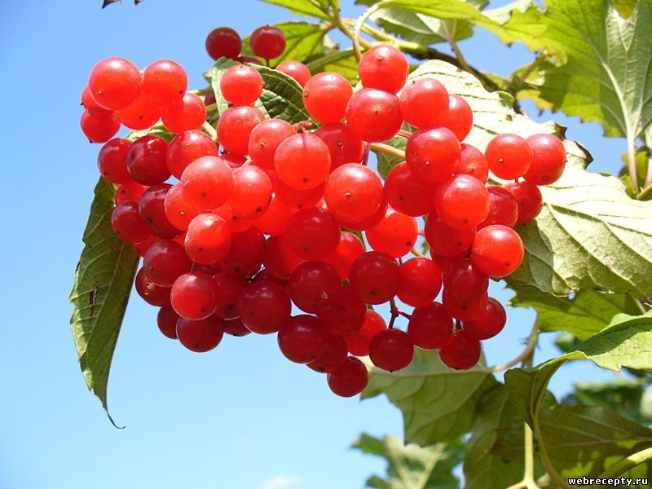

Було це дуже давно. На нашу землю хто тільки не нападав. Усіх нападників і не перелічити. Ось налетіли якось турки на нашу землю, а потім греки. Йшов страшний бій. Розлетілася чутка, що грецького воєводу поранено отруєною стрілою й отрута в ній смертельна. Оголосили, що хто його вилікує, той матиме велику нагороду. З’їхалися лікарі, знахарі та шептуни з усіх усюд, та ніхто вилікувати не зміг. От прийшла одна дівчина. Одягнена бідно, а така гарна, що не можна було встояти перед її красою. Коса дівоча аж до землі лягала, а з лиця – хоч воду пий. Пропустили! Увійшла вона в шатро з гордо піднятою головою.
- Чому ти мені не вклонилася? – грізно спитав поранений воєвода. – Я завоював півсвіту. Царі схиляють переді мною голови.
- Це ти мені повинен вклонитися, бо прийшов у мій дім, на рідну мою землю. Ти через два тижні можеш померти, а дорожчого від життя нічого нема. Тож твоє життя – у моїх руках.
Поблід воєначальник.
- То що ж ти хочеш?
- Перш за все вклонися мені, й охоронці твої нехай зроблять те саме.
Упав до ніг дівчини грізний воєвода, і слуги теж.
- А тепер слухай , що тобі скажу. Життя я тобі поверну, а ти відпустиш усіх полонених у свої оселі. Покинь мою землю і напиши кров`ю, що ніколи не вбиватимеш людей.
Вилікувала дівчина грека. Покинув він нашу землю, забравши її із собою. Прощаючися з рідними, дівчина сказала:
- Любо сестро Калино! Твоїм ім`ям назву улюблену рослину, яка має цілющі властивості, її ягоди і кора повертають здоров`я людям. Запам’ятай її. Буде зватися вона твоїм ім`ям, сестро.
Не було в народній медицині корисніших ліків від застуди, ніж калиновий чай. Свіжі ягоди з медом уживалися при кашлі, серцевих захворюваннях. Соком калини очищали обличчя, щоб рум’янілося. А як потрібна була калина на весіллі! Коли випікали весільний коровай, його неодмінно прикрашали ягодами чи цвітом калини.
Червона калина стала символом отчого дому, її вишивали на рушниках, сорочках, скатертинах. Про цей чарівний кущ складено безліч загадок і прислів’їв, віршів, оповідань та пісень.

Хризантема – це дуже гарна квітка. Вона розквітає саме наприкінці жовтня і на початку листопада чи не найбільшою втіхою цього місяця є саме ці квіти. Доречі, у Японії навіть існує свято хризантем. Його відзначають 9 вересня.
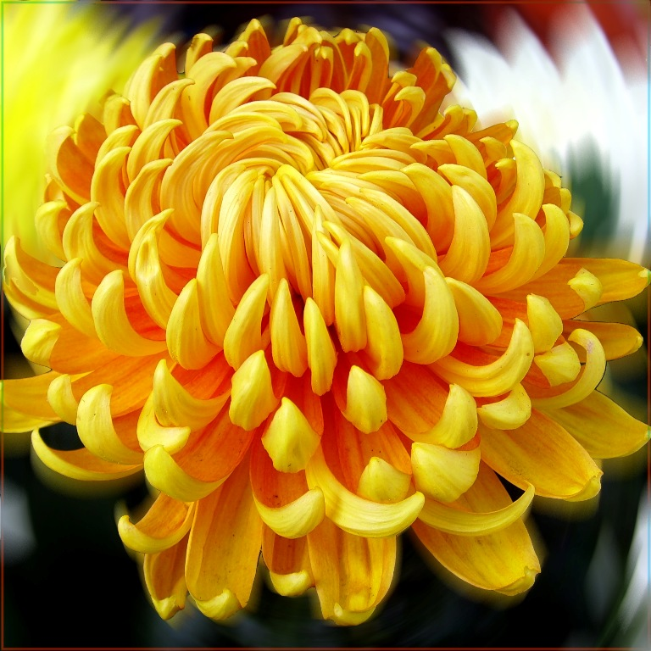
Чорнобривці, а ще їх називають бархатцями. Їх батьківщина – Мексика. В ацтеків та майя були цілі плантації чорнобривців. І люблять їх по всьому світі. Ось, наприклад, у великих містах Індії ними нерідко засівають цілі поля. Виявляється, що вони виділяють речовини, які здатні вбивати безліч мікробів та шкідників рослин. Тому вони й самі ніколи не хворіють. За чорнобривцями закріпилася певна оберегова функція. Подекуди, разом з іншими травами, їх клали до першої купелі немовляти, щоб дитина була людям мила, як та квітка. Подекуди її святили разом із маком, колосками жита, пшениці. А ще чорнобривці вплітали в дівочі вінки. Вінок – давня окраса й оберіг. Вінок болі знімає і волосся береже.
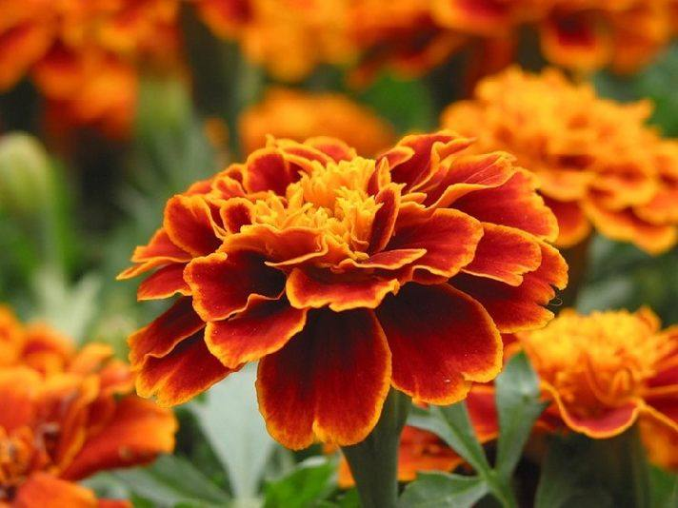

Троянда «Сидить на палиці в червоній сорочці. Черевце сите камінчиками набите», така є загадка про плід шипшини.
Після відкриття вітамінів люди дізналися, що в 100 г ягід шипшини приблизно 2 г вітаміну С. трояндами називають декоративні сорти шипшини. Уже римляни вирощували троянди. Античні квітникарі збільшували кількість пелюсток троянд від 5 до 100. Серед 25 тис. сучасних сортів є чорні, сині троянди, із гігантськими квітками діаметром 24 см. А чим вони тільки не пахнуть. Наприклад, свіжим сіном, тютюном, корицею… Дуже сильний аромат у дамаської троянди, гордості болгарських квітникарів.
Із пелюсток троянди роблять трояндову олію. З 1га збирають близько 35 ц квітів, а з них отримують 1,5 кг олії.
Збирають пелюстки на світанку, коли аромат троянд найбільший.

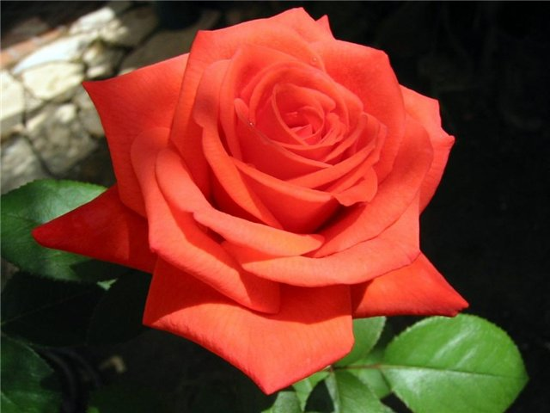
Горобина Стрункі золотокорі деревця з округлою компактною кроною, весною – з білими квітками, а восени – пурпурними ягідками серед дрібного листу можна побачити в парках, садах та на вулицях наших міст
Плоди горобини починають дозрівати наприкінці літа. Свіжі плоди горобини терпкі, гірко-кислі. Зате приморожені цілком їстівні й досить смачні. Вони містять близько 14% цукру, яблучну кислоту, дубильні речовини, а за кількістю вітаміну С наближаються до чорної смородини, лимона чи ялинової хвої. Тому й використовують їх для виготовлення широкого асортименту харчових виробів: варення, копотів, квасу, отцу, кондитерських начинок, настойок. Крім харчової, плоди горобини мають ще й лікувальні властивості як тонізуючий та сечогінний препарат.
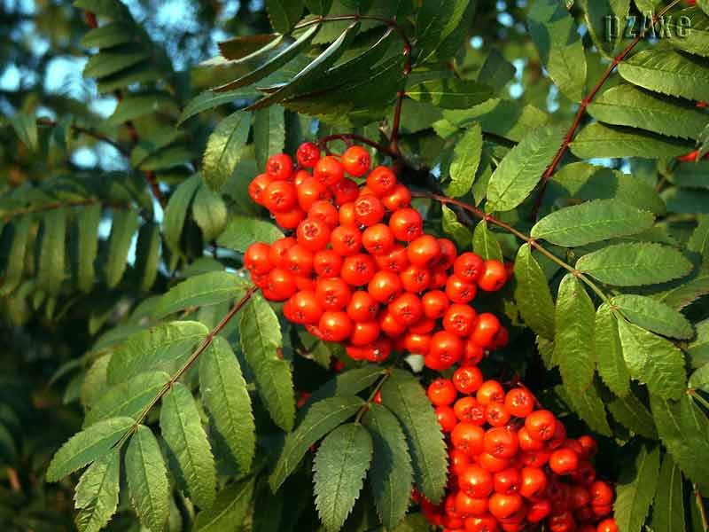
Хліб
Коровай прийшов із поля
Це – не тільки коровай,
Це – багатий урожай.
Під дощем і сонцем ріс,
Пахне сонечком він красним
І промінням теплим ясним.

Хліб – найсвятіше слово на землі. Ще дуже давно народ почав поважати хліб. Здавна люди добували його у важкій праці. У всі часи це слово вимовляли з пошаною. Хліб – основа життя. Люди завжди пов`язували з хлібом свою турботу й любов, віддавши йому свою працю і талант. У різних країнах хліб називають по-різному. У Вірменії – лаваш, у Грузії – мадаурі, у Греції – чурек, в Англії – бред. За добрим українським звичаєм, український хліб – паляниця – мав неодмінно лежати на столі. І ніхто не насмілився покласти його сподом до гори. Хліб був мірилом життя. Будь-яке свято не обходилося без паляниці.
Народжувалася дитина – йшли з хлібом; виряджали сина в дорогу – мати давала йому в рушнику житній окраєць; справляли весілля чи будували хату – неодмінно приходили з хлібом. Про хліб пишуть у газетах, журналах, народ склав про хліб багато прислів’їв, загадок, казок, пісень. Художники присвячують цій темі картини.
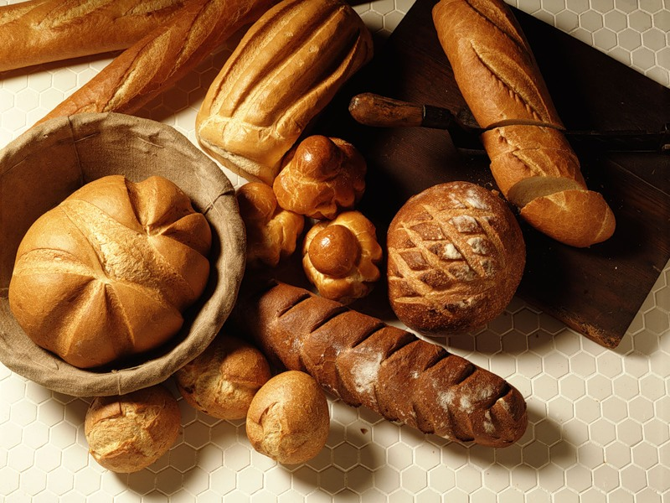

Прислів’я та приказки про хліб:
Хліб – усьому голова.
Коли хліб на возі – не буде біди в дорозі.
Земля – матінка, а хліб – батечко.
Без солі, без хліба немає обіда.
Хліб вирощують протягом цілого року.
Хліб – це головний продукт харчування. До його складу входять білки, жири, вуглеводи, мінеральні солі – усе, що потрібне для життя людини. Тому хліб – наша постійна тривога і турбота. Недарма пшеничний колос вплетений у Герб нашої Батьківщини.
Наш хліб – це результат спільної праці багатьох людей.

ГРУПА «ЩЕДРИЙ ОСІННІЙ СТІЛ»
Осінній стіл у нас багатий,
Можете всього придбати:
Овочі, зерно і фрукти
Хліб та різні ще продукти.

Капуста – найпопулярніший овоч. Її батьківщина – європейське узбережжя Атлантики. Поширилася вона по світу тому, що дуже смачна й корисна. Яких тільки страв на приготуєш зі свіжої, маринованої, квашеної, навіть із сушеної капусти! Вона просто чудово поєднується з іншими овочами, фруктами, приправами – яблуками, помідорами, тмином, цибулею, грибами…
А ще капуста має цілющі властивості: вона регулює обмін речовин, лікує ревматизм, шлункові захворювання, використовується як сечогінний засіб. Тому вчені взялися серйозно за цей овоч і з одного дикого пращура капусти вивели десятки різних сортів, що тепер ростуть на всіх континентах і користуються великою популярністю. Види капусти: качанна або головчата: білоголова і червоноголова; савойська, брюссельська, листяна, цвітна, броколі, кольрабі, кормова.
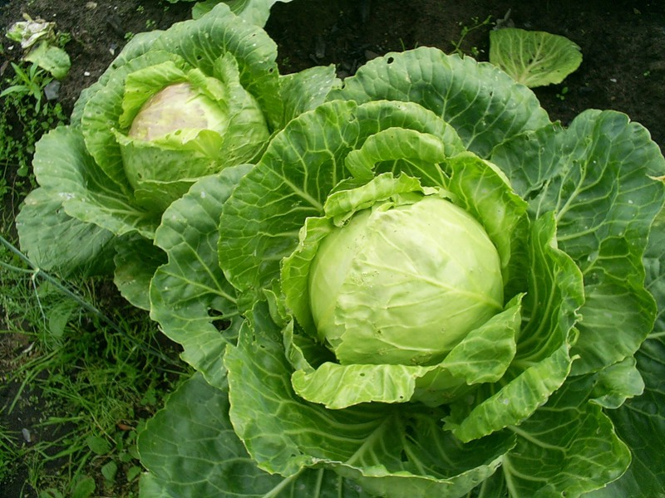

Картопля найпоширеніша овочева культура, яку вирощують на всій земній кулі. Походить картопля з високогір’я Анд –тропічної частини Південної Америки . Пройшло чимало часу поки картопля потрапила до Європи. Вона почала завойовувати своє місце під сонцем, хоч спочатку європейці не знали, що з нею робити і що їстівне, а що – ні. Тому дехто використовував її, як прикрасу, і квіти ставили в букети, а інші вживали в їжу зеленкуваті кульки на стеблах, які не тільки не придатні для їжі, але й отруйні. Згодом картопля увійшла у побут людей і стала не тільки святковою стравою, але й буденною, щоденною. Сьогодні картопля вирощують усі, її їдять люди в різних стравах і саму, а ще нею годують тварин. В Україні її називають другим хлібом.
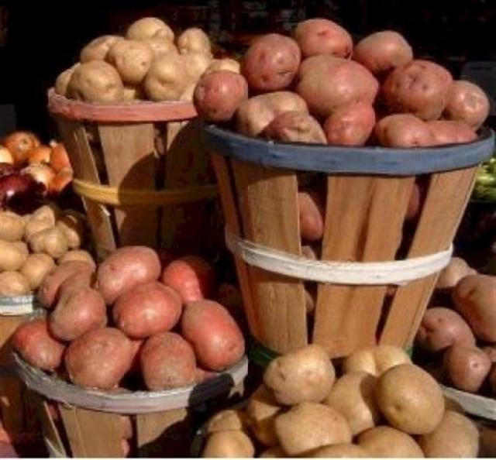

Буряк. Корінь цієї рослини червоного, білого чи оранжевого кольору використовується як їжа для людини, корм для тварин і є сировиною для виготовлення цукру. Люди спочатку виполювали його з ланів пшениці, як бур`ян, але один землероб попробував на смак листя, воно було смачним, а корінь виявився ще смачнішим, солодкуватим і соковитим. Із того часу люди почали докладати зусиль для того, щоб виростити буряк з найсолодшими й смачними коренями. Пройшло багато віків, поки люди виростили буряк таким, яким він є сьогодні. Селекціонери вивели буряки столові, кормові й цукрові. У кожному коренеплоді є значний вміст цукру, але найбільше його у цукрових білих буряках. Із них і почала людина варити цукор, який став для неї джерелом енергії. Кормові буряки оранжевого кольору й виростають вони величезними. Ними вигодовують тварин. А от столові буряки, яких є чимало видів, люди використовують собі в їжу. Із них варять чудові борщі, роблять салати, його вживають сирим, вареним і печеним. Із червоного буряка роблять сік, квас, його використовують як лікувальний засіб для зниження тиску, для кращого перетравлення їжі. Добра господиня завжди приготує корисну й смачну страву з буряка.
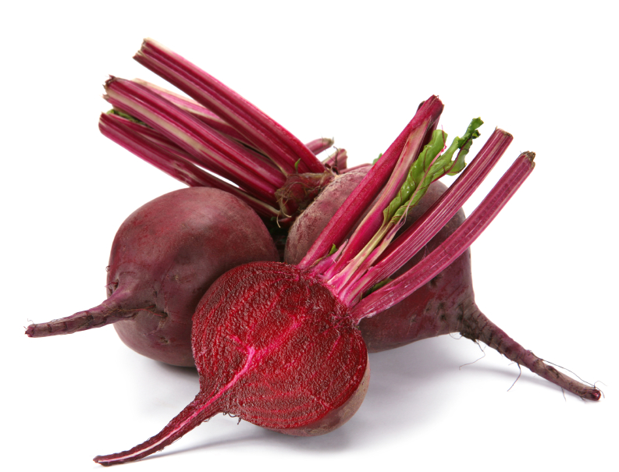
Квасоля. Однорічна бобова рослина з тонким і в’юнким стеблом та овальним насінням різного кольору, що міститься у стручках. Квасолі є аж понад двісті видів. Її батьківщина – країни Америки, Азії, Африки. Є квасоля лущильна з твердим стручком і спаржева з соковитими стеблами і бобами. Дуже цінний продукт, має білка 20-30%, вуглеводів 50-60%, жирів до 3,6%. Містить каротин, вітаміни С і В.
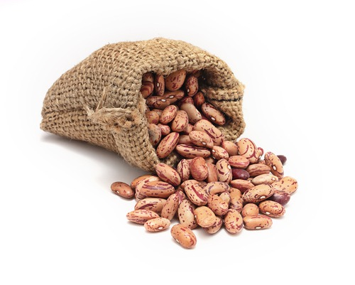

Морква. Овочева культура, яку вирощують на всій земній кулі. Її сьогодні є понад 60 видів на всіх континентах, а колись вона росла бур`яном на берегах Середземномор’я, в Австралії, в Африці та в Америці. Забарвлення у моркви оранжеве, червонувате або біле. Вона мстить цінні вітаміни В1, В2, В6, РР, С, Е, К, каротин, солі заліза, а тому і є цінним харчовим продуктом. Її сік дуже корисний, він містить 25% каротину й використовується як лікувальний засіб.
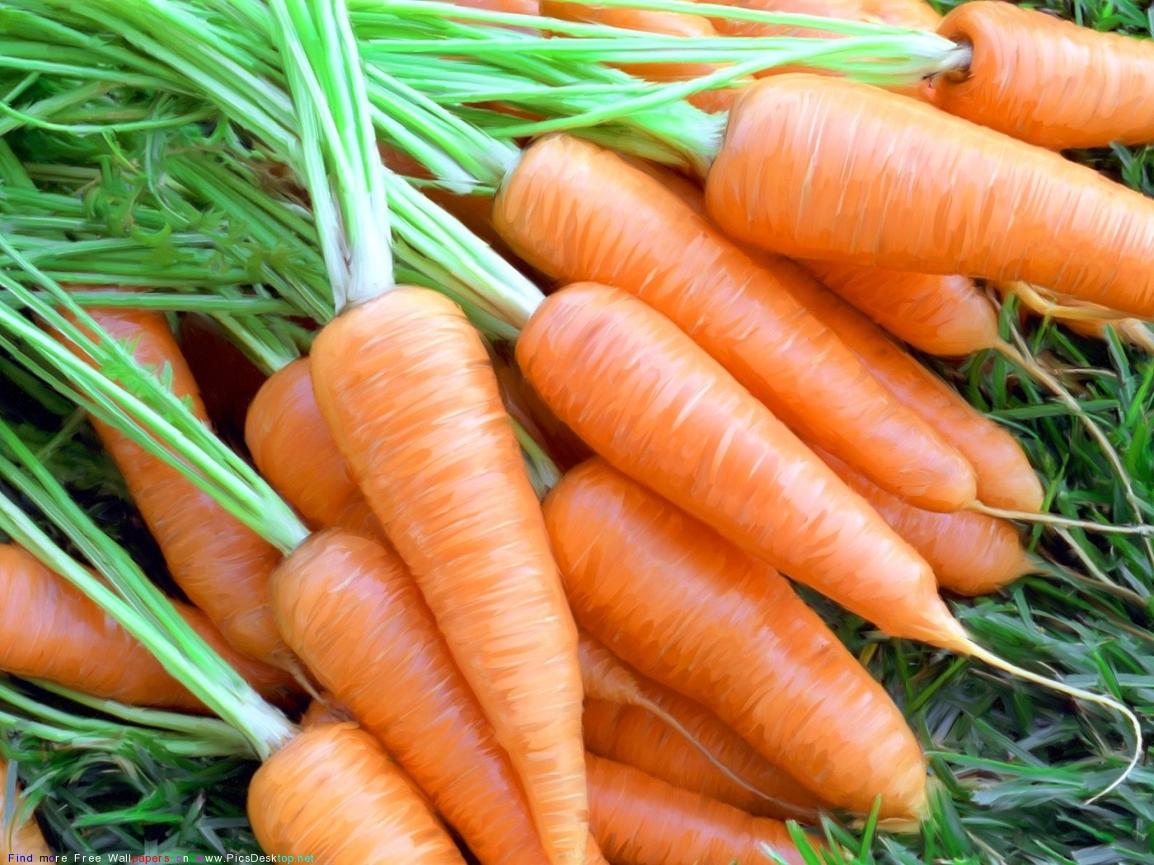
Гарбуз. У казці пам’ятаєте? Фея для Попелюшки зробила з гарбуза карету. А в житті гарбуз людям стає відром для води, бутлем для вина, діжкою для солоних огірків, бо вони смачніші ніж у дерев`яній діжці. Поширена ця рослина по всій планеті й всюди використовується повною мірою. Особливо кулінари люблять гарбуз використовувати для дієтичного харчування людини. А ще це дуже цінний корм для тварин. Родом гарбуз із Південної Америки, але тому що він такий потрібний, то поширився по всій Землі й став незамінним і цінним харчовим продуктом.
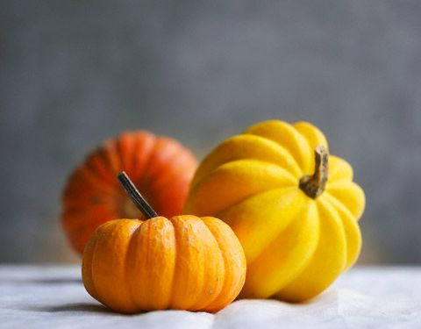

ВИСТУП ГРУПИ «НАТУРАЛІСТИ»
Із приходом осені змінюється й життя у тварин.

Ведмідь. Це для мене дуже важлива пора. Мені час барліг готувати до зими. Пізньої осені бурі ведмеді шукають десь у густому лісі глибоку яму під вивернутим корінням дерев. Туди ми носимо гілля ялини, згрібаємо сухе листя, щоб було тепло й м’яко. А в кінці листопада, коли вдарять перші морози, ми залягаємо в барліг і накриваємося ялиновим гіллям і так спимо аж до весни, бо їсти взимку нічого. Тай не хочеться.
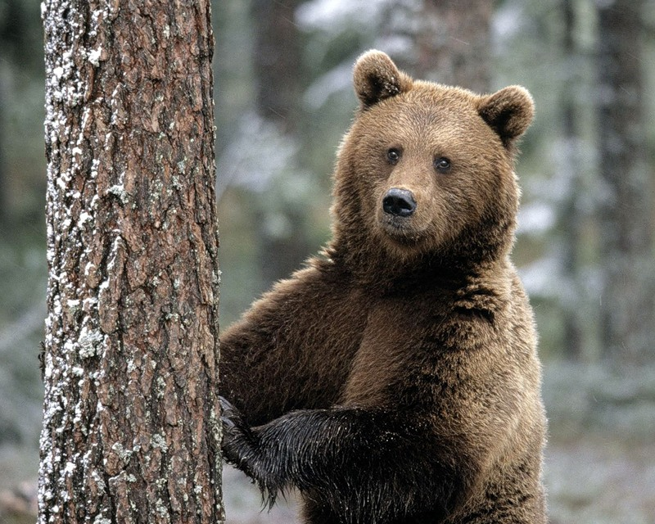

Їжачок. Ми теж лягаємо на зиму спати, але в нас ані шуби немає, ані їжі… Як нам зиму пережити? Ми також ямку шукаємо десь під корінням, але невеличку, сухеньку, щоб затишно й тепло було, а також загортаємося в листячко і засинаємо. Щоб пережити холоди, треба запастися ще й жиром, якщо його мало, то важко дожити до весни…
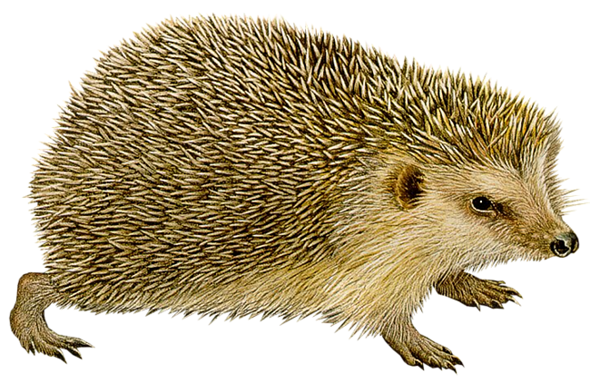

Лисичка. А я теж добру нору маю, на два виходи, з великими «кімнатами». У мене там тепло й затишно… Але от комори немає. Навіщо вона мені? Щодня я ходжу на полювання. Це ж так весело! І зарядкою займаюся, ноги розминаю. Я не уявляю, як так довго можна спати, як ведмідь?
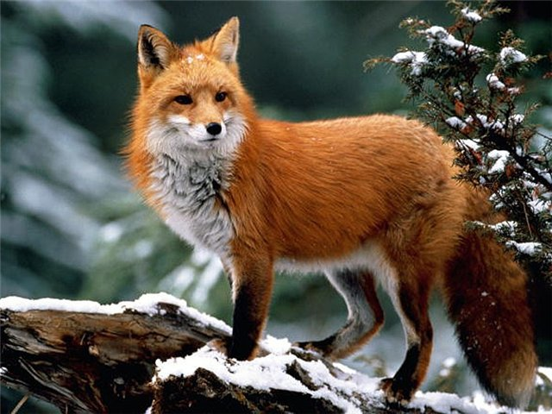
Зайчик. А у мене ні кола, ні двора. Я нічого не маю. Узимку так холодно й голодно, що хоч плач. А ось хатку собі зробити не вмію. Запасів не роблю… Не вмію…


